POROČILO

1. UVOD
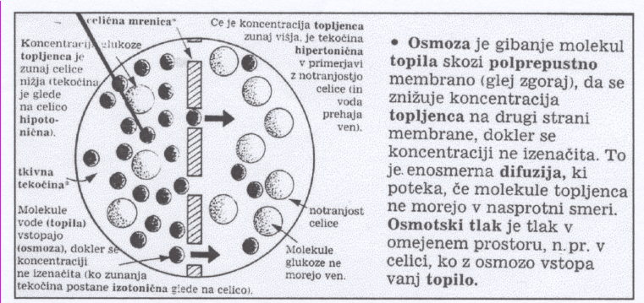

Slika št.: 1, Pojav osmoze

Osmoza je gibanje molekul topila skozi polprepustno membrano, da se znižuje koncentracija topljenca na drugi strani membrane, dokler se koncentraciji ne izenačita. To je enosmerna difuzija, ki poteka, če molekule topljenca ne morejo v nasprotni smeri. Osmotski tlak je tlak v omejenem prostoru, npr. v celici, ko z osmozo vstopa vanj topilo.

Turgor je stanje celic v zdravi rastlini. Celice ne morejo več sprejemati vode, ker so turgidne. Voda je zaradi osmoze prešla v celični sok (raztopljene minerale in sladkorje) v veliki osrednji vakuoli in vakuola se je razširila, kot se je mogla. Ne more se več širiti, ker njen pritisk navzven (turgorski tlak) izenačuje nasprotna sila trdne celične stene. Take celice podpirajo rastlino,da stoji pokonci.
Venenje je upadanje rastline v določenih razmerah, na primer zaradi vročine. Rastlina izgublja več vode, kot jo more nadomestiti, in turgorski tlak celičnih vakuol pade. Celice postanejo ohlapne in ne morejo več podpirati rastline, ki se zato povesi.
Plazmoliza je stanje rastline, ki lahko povzroči njeno smrt. Taka rastlina izgublja veliko vode, pogosto ne samo zaradi transpiracije v preveliki vročini, ampak tudi zaradi osmoze v zelo suhi zemlji ali zemlji z veliko koncentracijo mineralov. Vakuole se tako skrčijo, da potegnejo citoplazmo od celičnih sten.

1.1 HIPOTEZA

Predvidevam, da v hipotonični raztopini rastlinska celica nabrekne oziroma se ji poveča turgor. V hipertonični raztopini pa rastlinska celica izgubi vodo in vakuola odstopi od membrane, kar povzroči venenje rastlin.

2. MATERIAL IN METODE DELA

2.1 MATERIAL

- Mikroskop,
- pribor za mikroskopiranje (objektna in krovna stekelca),
- luskolist čebule,
- destilirana voda,
- filtrirni papir,
- kapalka,
- 5% raztopina kuhinjske soli.

2.2 DELO

Najprej smo iz čebule potegnili ovojno plast – luskolist, na objektno stekelce pa kanili kapljo vode in nato nanjo položili luskolist. Pokrili smo ga s krovnim stekelcem in si ga ogledali pod mikroskopom.
Preparatu smo dodali destilirano vodo in kmalu opazili, da je celica začela nabrekati. Nato smo na rob krovnega stekelca položili filtrirni papir. Na nasprotno stran krovnega stekla pa smo kanili kapljo 5% raztopine kuhinjske soli in spet začeli opazovati celico. Filtrirni papir je »povlekel« slano vodo pod krovnim steklom in le-ta je zaobjela luskolistne celice, kar je povzročilo odstop vakuole od celične stene.

3. REZULTATI

Slika št.: 3, plazmoliza celice (krčenje vakuole)

Povečava: 10X4

4. ANALIZA REZULTATOV

S tema poskusoma smo ugotovili, da je voda prehajala skozi celično membrano iz celice (hipertonično okolje), saj so se le-te krčile, vakuola pa je odstopila od celične membrane.
Slika št.: 2, rastlinska celica

Povečava: 10X4
Ko pa je bila okoli celice destilirana voda (hipotonično okolje), je celica nabreknila.
Poskusa sta potrdila hipotezo, ki sem jo postavila v prvem delu vaje.

LITERATURA

- več avtorjev: Biologija 1, Celica; DZS; Ljubljana 1998
- več avtorjev: Biologija za osmi razred osemletke; DZS; Ljubljana
- delovni listi, ki smo jih dobili pri uri biologije
- http://sl.wikipedia.org/wiki/Glavna_stran

